全国医保影像AI识图大赛
赛事开发规范（赛道七）

编制单位：全国医保影像AI识图大赛技术保障组
编制日期：2026年7月

日志输出规范
根据赛事审查要求，参赛队伍必须采用JSON Lines (JSONL)格式输出训练日志，每行一个有效的JSON对象，如未能读取到指定日志文件，则可能被标记为可疑对象，一切后果需参赛队伍自负。日志路径必须为：/2026aicompetition/workspace/logs，如图所示：
一个规范的日志条目应包含以下字段：
字段名 | 类型 | 必填 | 说明 | 示例
timestamp | string | 是 | ISO 8601格式的时间戳 | 2025-04-28T10:30:00.123Z
epoch | integer | 是 | 当前训练轮次（从1开始） | 5
step | integer | 是 | 当前迭代步数 | 1000
phase | string | 是 | 运行阶段：train, val, test | train
loss | float | 否 | 损失函数值（训练/验证阶段） | 0.234
lr | float | 否 | 当前学习率 | 0.001
mode | string | 是 | 模型状态：training, inference | training
data_source | string | 是 | 数据来源标识 | official/train_v1
checkpoint | string | 否 | 保存的模型文件路径 | checkpoints/model_epoch5.pth
pretrained_from | string | 否 | 加载的预训练权重路径或来源标识 | official/torchvision/resnet50

日志输出样例
{"timestamp": "2025-06-01T10:00:00.123Z", "epoch": 1, "step": 0, "phase": "train", "mode": "training", "loss": 2.345, "lr": 0.001, "data_source": "official/train_v1", "checkpoint": null}
{"timestamp": "2025-06-01T10:00:15.456Z", "epoch": 1, "step": 100, "phase": "train", "mode": "training", "loss": 2.101, "lr": 0.001, "data_source": "official/train_v1", "checkpoint": null}
{"timestamp": "2025-06-01T10:05:00.789Z", "epoch": 1, "step": 200, "phase": "val", "mode": "training", "loss": 1.892, "lr": 0.001, "data_source": "official/val_v1", "checkpoint": null}
{"timestamp": "2025-06-01T10:10:30.000Z", "epoch": 2, "step": 300, "phase": "train", "mode": "training", "loss": 1.745, "lr": 0.001, "data_source": "official/train_v1", "checkpoint": null}
{"timestamp": "2025-06-01T10:15:20.123Z", "epoch": 2, "step": 400, "phase": "train", "mode": "training", "loss": 1.623, "lr": 0.001, "data_source": "official/train_v1", "checkpoint": null}
{"timestamp": "2025-06-01T10:20:10.456Z", "epoch": 2, "step": 500, "phase": "val", "mode": "training", "loss": 1.498, "lr": 0.001, "data_source": "official/val_v1", "checkpoint": null}
{"timestamp": "2025-06-01T10:30:00.000Z", "epoch": 3, "step": 600, "phase": "train", "mode": "training", "loss": 1.234, "lr": 0.0008, "data_source": "official/train_v1", "checkpoint": null}
{"timestamp": "2025-06-01T10:40:00.000Z", "epoch": 3, "step": 700, "phase": "val", "mode": "training", "loss": 1.123, "lr": 0.0008, "data_source": "official/val_v1","checkpoint": "checkpoints/model_epoch3.pth"}
{"timestamp": "2025-06-01T11:00:00.000Z", "epoch": 5, "step": 1000, "phase": "val", "mode": "training", "loss": 0.876, "lr": 0.0005, "data_source": "official/val_v1", "checkpoint": "checkpoints/best_model.pth"}
{"timestamp": "2025-06-01T12:00:00.000Z", "epoch": null, "step": null, "phase": "test", "mode": "inference", "loss": null, "lr": null, "data_source": "official/test_v1", "checkpoint": null}

推理服务api要求
参赛队伍应严格按照本节说明开发推理服务，否则可能无法启动测评容器和参与评分，直接影响比赛成绩。

推理服务说明
推理服务要求实现测评内容接收以及推理结果回调2个交互。
交互一： 测评内容接收
选手需要提供HTTP推理服务，api接口路径固定为 /call ，端口固定为8000。提供POST调用方式，content-type为application/json，无认证权限拦截。推理服务应采用异步响应的方式，接收指定格式的body格式内容，并立即响应以表示接受到推理请求（HTTP状态码回复200），系统请求选手推理服务接口5s后未收到响应将判定推理服务请求超时异常。
入参body示例如下：
{
"request_id": "2f4f3f2a-6320-44c2-bd49-de29bd64dc09",
"team_id": "2054451790241292288",
"track_code": "2eaf6e36583b4d06af0f4582220956d0",
"input": {
"evaluation_id": "454899866564564",
"dataset_path": "/data/testset"
}
}

input.dataset_path即推理的测评数据集所在目录，存在批量的测试数据样例，选手的推理服务api应支持批量的数据文件读取。
推理接口实例：
curl -X POST http://127.0.0.1:8000/call \
-H "Content-Type: application/json" \
-d '{
"request_id": "2f4f3f2a-6320-44c2-bd49-de29bd64dc09",
"team_id": "2054451790241292288",
"track_code": "2eaf6e36583b4d06af0f4582220956d0",
"input": {
"evaluation_id": "454899866564564",
"dataset_path": "/data/testset"
}
}'

交互二： 回传推理结果
模型推理完成后，选手需要将结果集放在指定目录，并调用回调系统推理结果接口来表示该次推理完成。
回传推理结果接口地址为：{训推平台服务地址}/api/competition/inference/callback/ 使用POST调用方式，无认证权限拦截，选手需要按照规范传入指定入参body。
body入参示意：
{
"request_id": "2f4f3f2a-6320-44c2-bd49-de29bd64dc09",
"evaluationId": 454899866564564,
"predPath": "canswer/454899866564564"
}
训推平台完整回调地址已在容器实例的页面上方显示，可直接拷贝用于推理服务的回调请求。
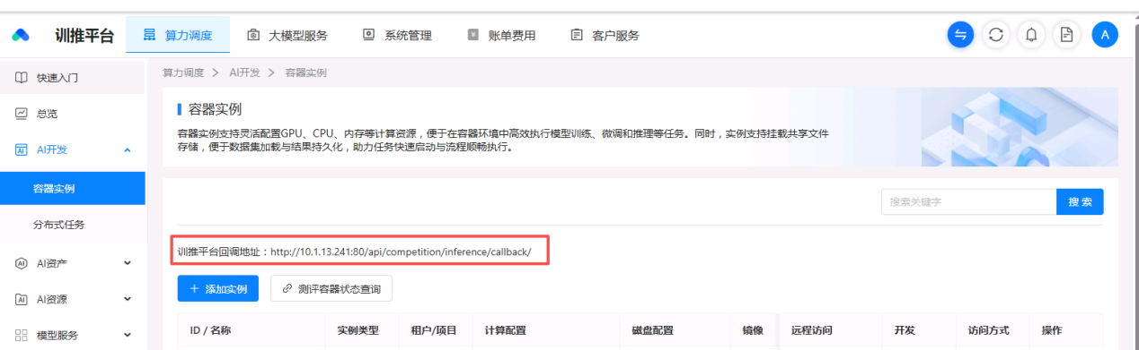

- 推理服务的结果集predPath输出路径格式为/2026aicompetition/workspace/answer/{evaluation_id}/{结果集}，其中evaluation_id由赛事组在调用推理服务时传入，每次调用推理服务时的evaluation_id均不相同，选手需要将该evaluation_id作为推理结果集路径的前缀路径。例如：/2026aicompetition/workspace/answer/454899866564564/{结果集}。
其中/2026aicompetition/workspace/answer已由系统统一创建，{evaluation_id}目录需要选手代码内实现动态创建
2、选手需要把推理服务/call 接收到的request_id 和 evaluation_id保存起来，在callback回调推理结果的时候作为入参回传，否则无法闭环单次请求测评，回调接口参数校验会不通过。
此外，启动推理服务时，须确保启动命令是一个长期运行的前台进程，例如：
python -m vllm.entrypoints.openai.api_server \
--model deepseek-ai/DeepSeek-V4-Pro \
--tensor-parallel-size 8 \
--max-model-len 8192 \
--trust-remote-code ……
如果不是前台进程，将无法确保服务持续运行。vllm启动命令满足此要求。

推理服务代码示例
注意以下代码仅为帮助参赛团队快速开发推理服务提供的伪代码，选手应自行实现具体的推理逻辑。

"""代码示例"""
import json
import threading
import urllib.request
from http.server import BaseHTTPRequestHandler, ThreadingHTTPServer
from pathlib import Path

ANSWER_BASE = Path("/2026aicompetition/workspace/answer")
CALLBACK_URL = "http://10.1.13.241:80/api/competition/inference/callback/"

def callback(request_id: str, evaluation_id: str) -> None:
"""通知平台：推理结果已写入 predPath。"""
payload = {
"request_id": request_id,
"evaluationId": evaluation_id,
"predPath": f"/2026aicompetition/workspace/answer/{evaluation_id}",
}
request = urllib.request.Request(
CALLBACK_URL,
data=json.dumps(payload).encode("utf-8"),
headers={"Content-Type": "application/json"},
method="POST",
)
try:
with urllib.request.urlopen(request, timeout=30):
pass
except OSError:
# 示例中不处理回调重试；生产服务可在此加入重试或告警。
pass

def run_inference(request_id: str, evaluation_id: str) -> None:
"""在后台线程中执行推理并回调平台。"""
(ANSWER_BASE / evaluation_id).mkdir(parents=True, exist_ok=True)

# 模型进行推理服务，生成推理结果
# 请将推理结果写入 /2026aicompetition/workspace/answer/{evaluation_id}/

callback(request_id, evaluation_id)

class InferenceHandler(BaseHTTPRequestHandler):
"""无认证的 POST /call 接口。"""

def do_GET(self) -> None:
if self.path != "/health":
self.send_error(404)
return

body = b'{"status": "active"}'
self.send_response(200)
self.send_header("Content-Type", "application/json")
self.send_header("Content-Length", str(len(body)))
self.end_headers()
self.wfile.write(body)

def do_POST(self) -> None:
if self.path != "/call":
self.send_error(404)
return

try:
content_length = int(self.headers.get("Content-Length", "0"))
payload = json.loads(self.rfile.read(content_length))
request_id = payload["request_id"]
input_data = payload["input"]
evaluation_id = input_data.get("evaluation_id") or input_data["evaluationId"]
except (KeyError, TypeError, ValueError, json.JSONDecodeError):
self.send_error(400, "invalid request body")
return

threading.Thread(
target=run_inference,
args=(request_id, str(evaluation_id)),
daemon=True,
).start()

body = b'{"status": "received"}'
self.send_response(200)
self.send_header("Content-Type", "application/json")
self.send_header("Content-Length", str(len(body)))
self.end_headers()
self.wfile.write(body)

def log_message(self, format: str, *args) -> None:
pass

if __name__ == "__main__":
ThreadingHTTPServer(("0.0.0.0", 8000), InferenceHandler).serve_forever()

测评容器健康检查要求
测评阶段需要创建容器类型为测评容器的容器实例，确保测评容器成功运行，才能在测评平台发起测评。
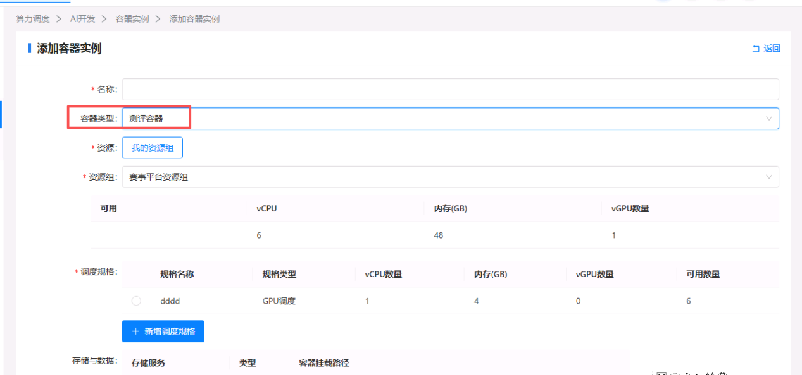
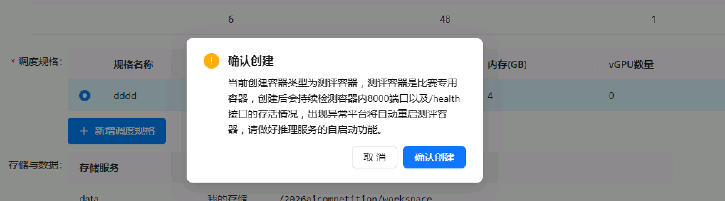

创建测评容器实例时，需要保证整个测评过程中容器实例一直处于运行中状态，如果容器实例发生异常，平台将自动重新启动该容器实例。
为保证平台能够检测到容器实例的运行状态，需在启动命令中启用健康检查服务，监听8000端口，接口路径为 /health，供平台检测。推理平台会自动监听8000端口，定期检查/health接口，以此确定推理服务，于活动状态。平台将启用启动、探活两个探针，推理服务需按规范提供健康检查接口，其中：
- 启动探针 ：5秒检查一次，最长等待1800秒（30分钟），请确保推理服务在30分钟内完成启动；容器启动成功后，将等待60秒进入就绪状态；
- 探活探针：30秒检查一次，若探活失败3次，平台将自动重启测评容器实例。
推理服务如果使用vllm框架，框架自动提供上述接口供探活使用，如果使用自定义框架或其他框架，需在8000端口提供/health服务，或将平台对/health接口请求转发到框架提供的健康检查接口，确保该接口返回HTTP 200状态码。

注：训练阶段用的普通容器无法进行测评，不满足以下条件，将无法发起测评，赛事管理平台会显示推理服务状态异常
- 创建容器类型为测评容器的容器实例
- 测评容器开启8000端口
- 测评容器在8000端口提供/health接口并返回HTTP 200状态码

赛事管理平台发起测评页推理服务异常提示：
测评容器未启动场景：
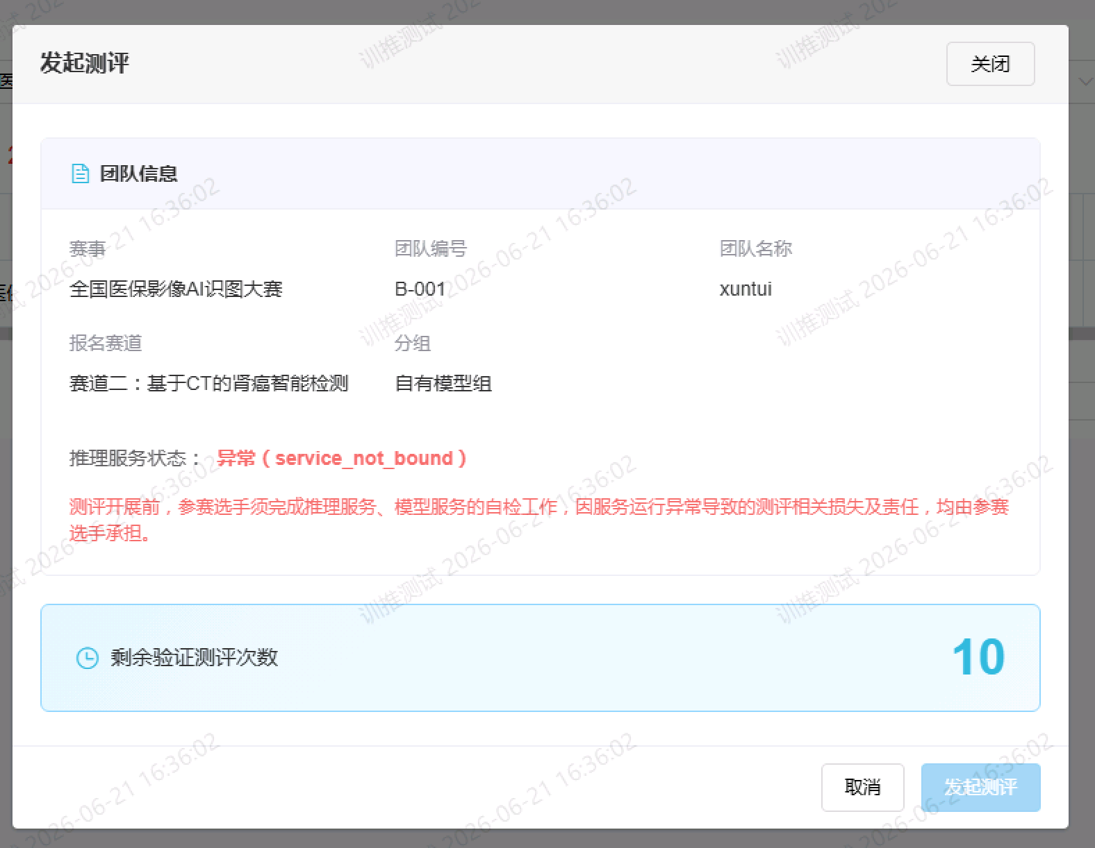
测评容器开始启动正常，但是后续健康检查不通过的场景提示：
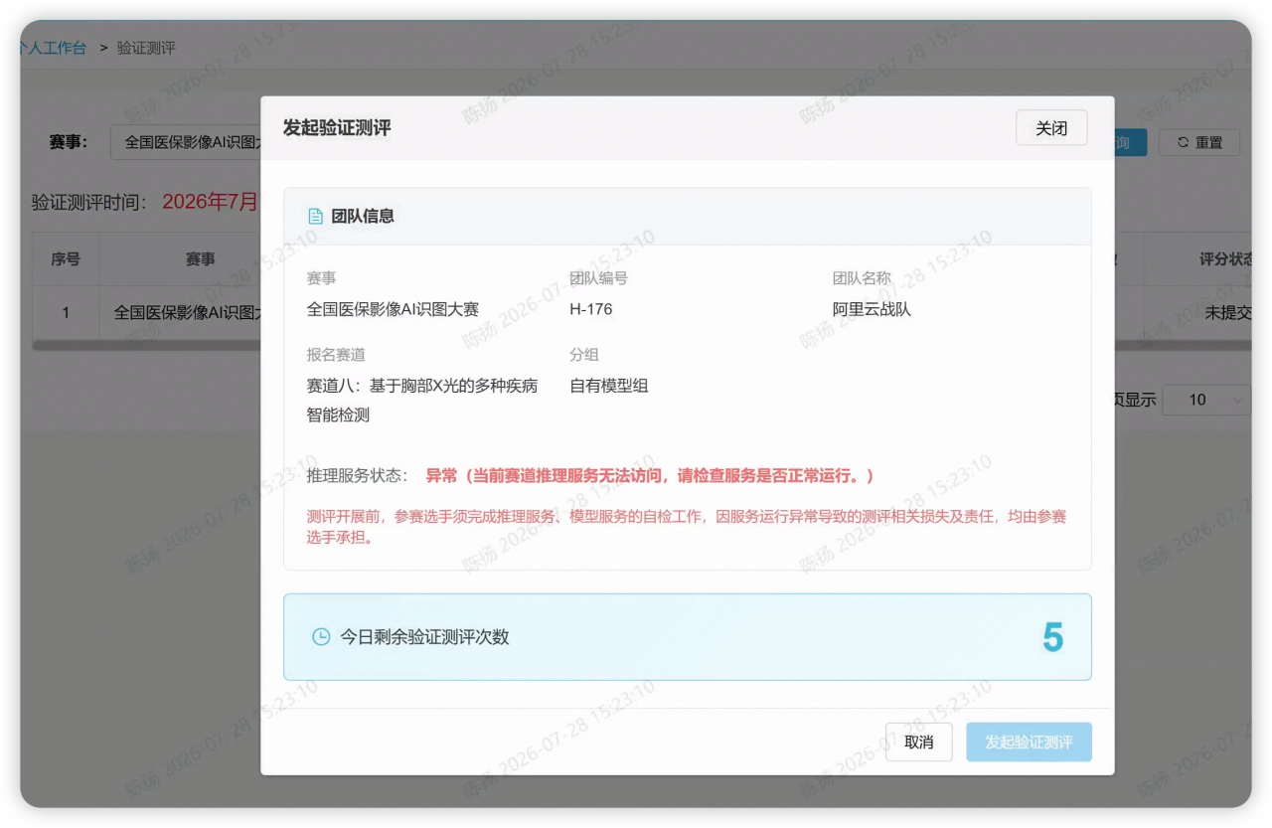
赛事管理平台发起测评页推理服务健康检查正常提示：

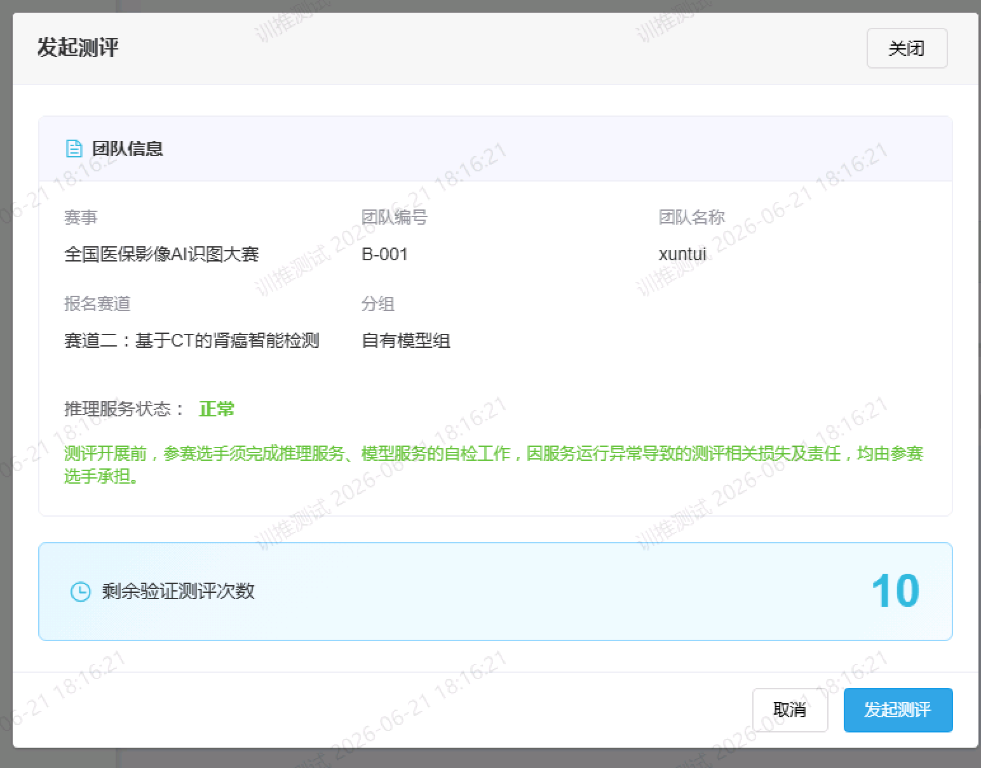

训练阶段的普通容器可以将脚本保存在队伍的存储下面，容器内挂载路径为：/2026aicompetition/workspace ，这样新建测评容器可以用公共镜像，相同的启动命令执行指定目录的脚本。（再次注意： 为保证过程中容器异常情况下，平台能够成功自动帮助拉起选手容器的推理服务，容器启动需要自动启动8000端口及/health，不然测评容器无法启动成功）
如果有基于公共镜像的环境变化的，也可以保存普通容器的镜像 到自定义镜像仓库内，用于测评容器去使用。
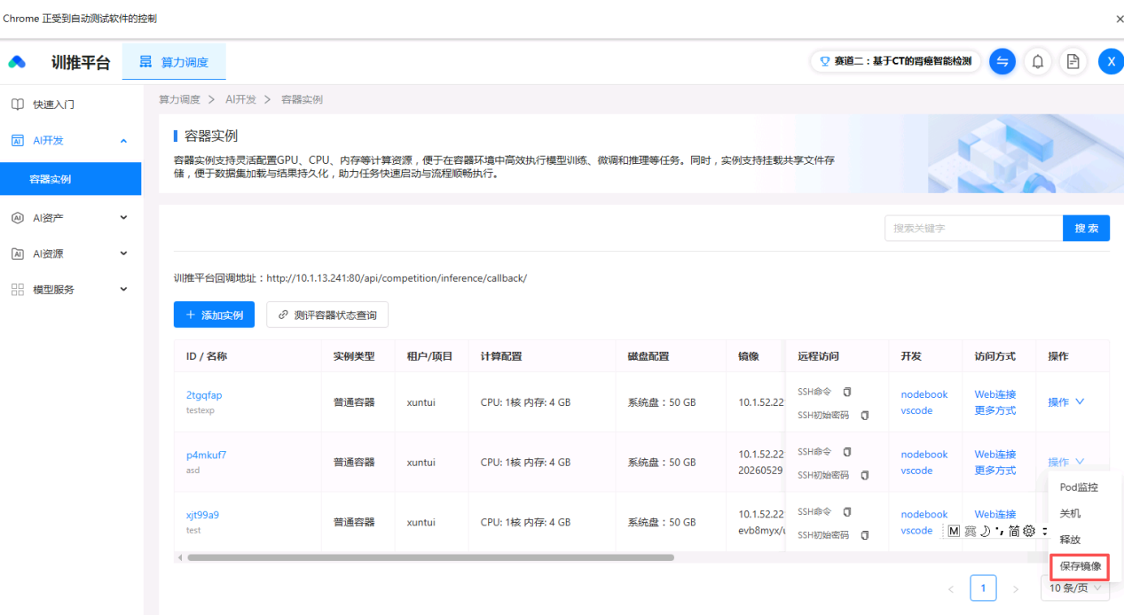
第一次导出选择新建镜像仓库，编辑自己的镜像名称
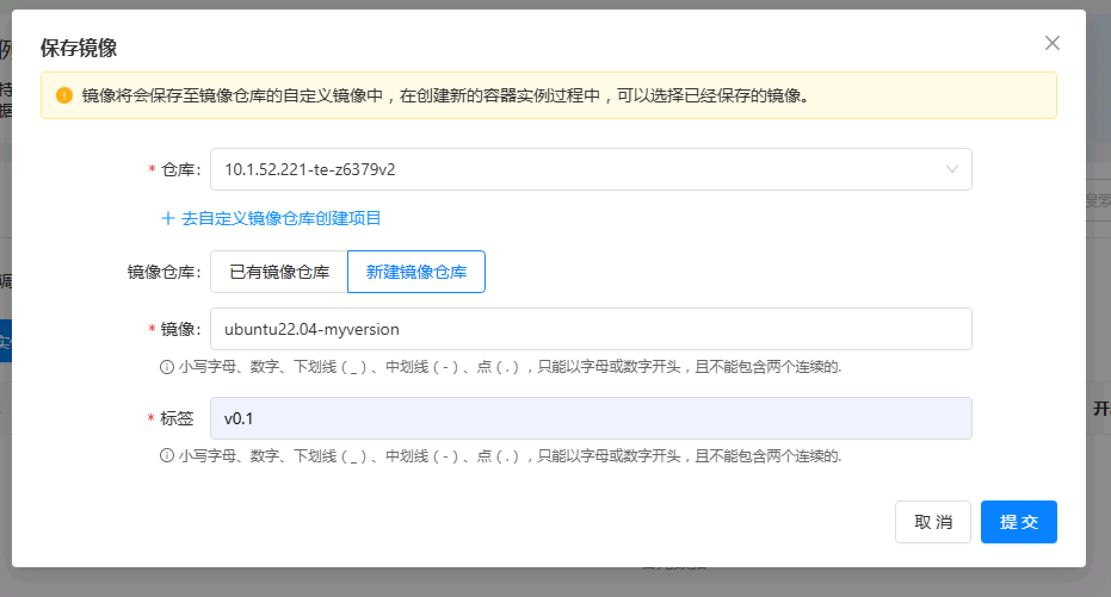

正在导出提示（需要等待一段时间，视镜像大小而定）
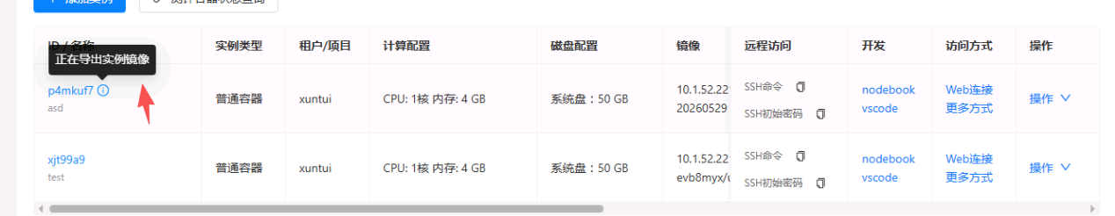
导出成功通知
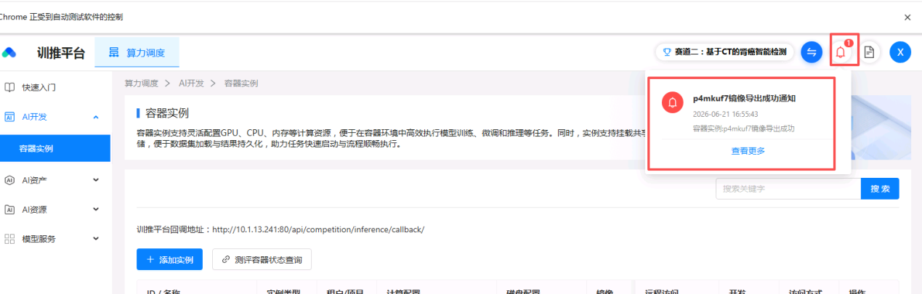

创建容器实例时，可在自定义镜像列选择刚才导出的镜像
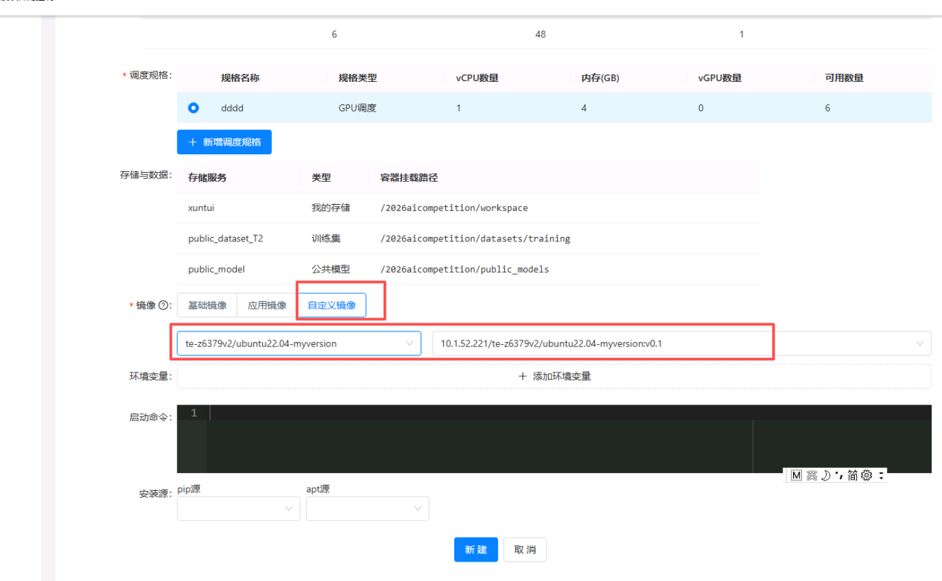

参赛选手输出文件格式要求

输出文件格式

金标准格式说明
- 标注结果的文件格式为.nii.gz，输出目录结构如下，一级目录命名为患者号：
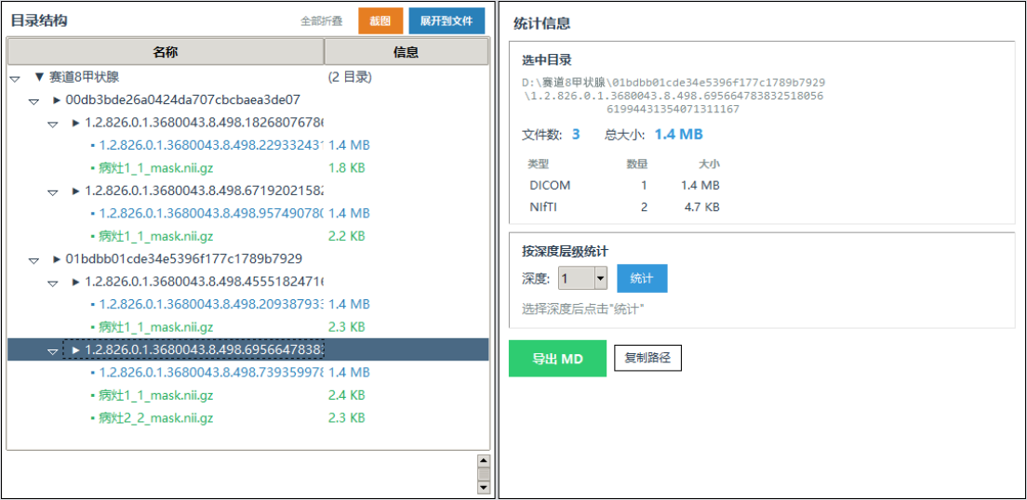
- 影像原始数据为dicom格式，mask为.nii.gz格式，输出命名为M、病灶，对病灶进行分类以及tirads分级标注，输出.xlsx表格如下：
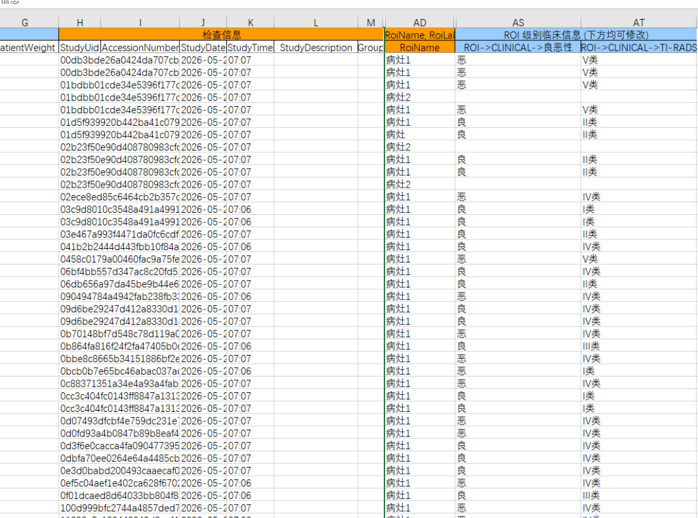
表格字段介绍：
- PatientId：脱敏后患者号；
- AccessionNumber：脱敏后检查号；
- SeriesUid：脱敏后序列号；
- DetailDescription：序列描述；对于序列扫描期相的描述，一般包含层厚和期相内容；
- RoiName：标注结果名称，类别为：M、病灶；
- RoiVolume： ROI体积（面积）
- RoiVoxelCount：ROI体素数
- RoiHUMaxValue：图像强度/HU(最大)
- RoiHUMinValue：图像强度/HU(最小)
- RoiHUAverageValue：图像强度/HU(平均)
- RoiHUStandardDeviation：图像强度/HU(标准差)
- STUDY->CLINICAL->备注：分为7种类别：重点审核、图像质量问题跳过、序列缺失跳过、构建失败跳过、报告缺失跳过、阴性数据跳过、无；
- ROI->CLINICAL->良恶性：分为3类：良、恶、无；
- ROI->CLINICAL->TI-RADS：分为5类：I类/II类/III类/IV类/V类；
- cancer_label：甲状腺癌存在标签，2类：阳性、阴性；
- patho_histology：病理结果 - 组织学，分为5类：恶性肿瘤、非肿瘤性、交界性肿瘤、良性肿瘤、无；
- extrathy_ext：甲状腺外侵犯，分为6类：甲状腺包膜、毗邻软组织、血管、无、无病灶（阴性）、NA/UNK；
- esion_loc：主病灶位置，分为9类：左上叶、左下叶、左中叶、右上叶、右下叶、右中叶、峡部、无（阴性）、NA/UNK；
- clin_t_stage：临床显著性分级（T），2类：有、无。

预测输出格式说明
推理输出格式文件夹：推理结果输出至回调 predPath 指定的根目录，包含所有要求目标。静态图和动态图均以 PatientId 作为一级病例目录名，每个病例的预测结果固定保存为 <PatientId>/prediction.json。prediction.json 中保留字段名 StudyUID，但其值必须统一填写 PatientId。；prediction.json 文件名固定，不得改名。例如：
静态图病例目录：
{PatientId}/prediction.json
{PatientId}/{SeriesUid}/{mask_name}.nii.gz
动态图病例目录：
{PatientId}/prediction.json
{PatientId}/{AccessionNumber}/{mask_name}.nii.gz
推理输出格式与金标准相似，在目录下分两层文件夹存放，静态图病例为{PatientId}/{SeriesUid}，动态图为{PatientId}/{AccessionNumber}，其分割掩码mask文件格式为.nii.gz，并且应保证所有的mask文件均能正确与prediction.json对应字段一致。
所有分割掩码必须为 .nii.gz 文件。prediction.json 中的 Prediction.MaskFiles 和 Nodules[].MaskFile 均填写相对于病例一级目录的路径，例如：SERIES_UID/nodule_001.nii.gz
MaskFiles 与所有 Nodules[].MaskFile 必须一一对应：两者集合完全相同、数量相同、不得重复；每条路径必须指向当前病例目录内实际存在的对应掩码文件，不得使用绝对路径或 ../ 越界路径。
重要说明：甲状腺外侵犯、主病灶位置、T临床显著性分级仅对主病灶标注，评估时仅针对匹配成功的主病灶。

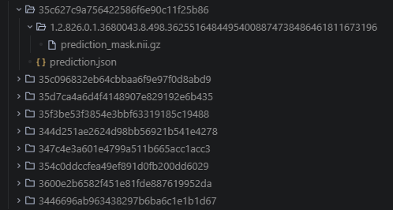
模型输出格式
参赛模型需为每个预测结节输出与金标准格式严格一致的分割掩码文件。
静态数据
- 每个预测结节输出一个独立的二值分割掩码文件（2D NIfTI格式，.nii或.nii.gz），存放于 {PatientId}/{SeriesUid}/。
- 每个文件为二值掩码，像素值1表示结节区域，0表示背景。
- 阴性病例（无结节）仍须输出 {PatientId}/prediction.json，其中 Prediction.MaskFiles 和 Prediction.Nodules 均为 []，不输出掩码文件。
动态数据
- 每个预测结节输出一个独立的三维分割掩码文件（3D NIfTI格式，.nii或.nii.gz），存放于 {PatientId}/{AccessionNumber}/，z轴对应帧序列，与输入视频的帧序列对齐。
- 每个文件为二值掩码，z轴每个切片上像素值1表示该帧的结节区域，0表示背景。
- 模型应在所有帧上输出分割结果（即三维nii中每个z切片对应一帧的预测）。评估时仅对标注帧进行指标计算，未标注帧不纳入评分。注意：尽管评估仅计算标注帧的指标，但模型必须输出包含完整视频序列（所有帧）预测结果的3D NIfTI文件，且帧数顺序需与输入视频严格对应，以便评估脚本正确提取对应切片。
- 阴性病例仍须输出 {PatientId}/prediction.json，其中 Prediction.MaskFiles 和 Prediction.Nodules 均为 []，不输出掩码文件。
通用格式要求
- 强制格式：必须使用NIfTI格式（.nii 或 .nii.gz），可在文件头中保存像素间距、原点等空间元数据。
- 像素编码：每个文件为二值掩码，像素值1表示结节区域，0表示背景。
- 空间一致性：所有掩码文件的尺寸（Height × Width）必须与对应的原始输入超声图像完全一致。
主病灶标识规则
- 金标准标识：在标注团队提供的临床数据表格中，“RoiName”列的值为“M”的结节即为主病灶。非主病灶在上述字段为病灶1、病灶2,以此类推。
- 参赛者须知：模型应对所有检出的结节均输出完整的属性字段（Malignancy、TI_RADS_Class、ExtrathyroidalExtension、Location、T_ClinSig等），评估脚本会根据空间匹配结果自动判定哪个预测结节与主病灶对应。

静态数据——阳性病例
{
"StudyUID": "THY_US_POS_001（PatientId）",
"ProcessingTime_ms": 1840,
"Prediction": {
"MaskFiles": [
"SERIES_UID/THY_US_POS_001_primary.nii.gz",
"SERIES_UID/THY_US_POS_001_nodule_2.nii.gz"
],
"Nodules": [
{
"NoduleID": "N1",
"MaskFile": "SERIES_UID/THY_US_POS_001_primary.nii.gz",
"Detection": {
"confidence": 0.92
},
"Malignancy": {
"predicted": true,
"confidence": 0.96
},
"TI_RADS_Class": 5,
"ExtrathyroidalExtension": 2,
"Location": 4,
"LocationProbs": [0.01, 0.02, 0.03, 0.85, 0.04, 0.03, 0.02],
"T_ClinSig": {
"T": 1,
"T_conf": 0.92
}
},
{
"NoduleID": "N2",
"MaskFile": "SERIES_UID/THY_US_POS_001_nodule_2.nii.gz",
"Detection": {
"confidence": 0.78
},
"Malignancy": {
"predicted": false,
"confidence": 0.12
},
"TI_RADS_Class": 2,
"ExtrathyroidalExtension": 1,
"Location": 7,
"LocationProbs": [0.02, 0.01, 0.01, 0.03, 0.02, 0.01, 0.90],
"T_ClinSig": {
"T": 0,
"T_conf": 0.05
}
}
],
"Interpretation": {
"Conclusion": "检出2个结节。结节1（右上叶）：恶性，TI-RADS 5类，甲状腺包膜侵犯，T有临床显著性。结节2（峡部）：良性，TI-RADS 2类，无侵犯。",
"KeyFindings": [
"结节数量：2",
"恶性结节侵犯甲状腺包膜",
"T阳性"
]
}
}
}
动态数据——阳性病例
{
"StudyUID": "HY_US_DYN__001（PatientId）",
"ProcessingTime_ms": 3250,
"Prediction": {
"MaskFiles": [
"ACCESSION_NUMBER/THY_US_DYN_001_primary.nii.gz",
"ACCESSION_NUMBER/THY_US_DYN_001_nodule_2.nii.gz"
],
"Nodules": [
{
"NoduleID": "N1",
"MaskFile": "ACCESSION_NUMBER/THY_US_DYN_001_primary.nii.gz",
"Detection": {
"confidence": 0.92
},
"Malignancy": {
"predicted": true,
"confidence": 0.96
},
"TI_RADS_Class": 5,
"ExtrathyroidalExtension": 2,
"Location": 4,
"LocationProbs": [0.01, 0.02, 0.03, 0.85, 0.04, 0.03, 0.02],
"T_ClinSig": {
"T": 1,
"T_conf": 0.92
}
},
{
"NoduleID": "N2",
"MaskFile": "ACCESSION_NUMBER/THY_US_DYN_001_nodule_2.nii.gz",
"Detection": {
"confidence": 0.88
},
"Malignancy": {
"predicted": false,
"confidence": 0.15
},
"TI_RADS_Class": 2,
"ExtrathyroidalExtension": 1,
"Location": 7,
"LocationProbs": [0.02, 0.01, 0.01, 0.03, 0.02, 0.01, 0.90],
"T_ClinSig": {
"T": 0,
"T_conf": 0.05
}
}
],
"Interpretation": {
"Conclusion": "动态序列检出2个结节。主病灶（右上叶）：恶性，TI-RADS 5类，甲状腺包膜侵犯，T有临床显著性。结节2（峡部）：良性，TI-RADS 2类，无侵犯。",
"KeyFindings": [
"结节数量：2",
"恶性结节侵犯甲状腺包膜",
"T阳性"
]
}
}
}

阴性病例（无结节——适用于静态和动态）{
{
"StudyUID": "THY_US_NEG_001(PatientId)",
"ProcessingTime_ms": 1020,
"Prediction": {
"MaskFiles": [],
"Nodules": [],
"Interpretation": {
"Conclusion": "未见明确甲状腺结节。",
"KeyFindings": [
"结节数量：0"
]
}
}
}
字段说明
字段路径 | 类型 | 值域/说明 | 必填
StudyUID | string | 检查唯一标识 | 是
ProcessingTime_ms | int | 推理耗时（毫秒） | 是
Prediction.MaskFiles | string[] | 所有预测结节的掩码文件路径列表（NIfTI格式） | 是
Prediction.Nodules[] | array | 每个结节的预测 | 是（若无结节则为空数组）
NoduleID | string | 结节唯一标识 | 是
Nodules[].MaskFile | string | 该结节对应的掩码文件名（与MaskFiles列表对应） | 是
Nodules[].Detection.confidence | float | [0, 1]，检测置信度（病灶级）。非法值将视为0。对于动态数据，该置信度代表该病灶实例在整个视频序列中存在的置信度，同一病灶的所有标注帧共享该置信度。 | 是
Nodules[].Malignancy.predicted | bool | true/false，是否恶性 | 是
Nodules[].Malignancy.confidence | float | [0, 1]，恶性置信度。非法值将视为0 | 是
Nodules[].TI_RADS_Class | int | 1-5 | 是（每个结节）
Nodules[].ExtrathyroidalExtension | int | 1无,2包膜,3软组织,4血管 | 是（恶性结节必须，良性可为1）
Nodules[].Location | int | 1-7，0仅当无结节时 | 是
Nodules[].LocationProbs | float[7] | 每个位置类别（1-7）的概率，顺序固定，和为1 | 是
Nodules[].T_ClinSig.T | int | 0/1 | 是（恶性结节必须，良性可0）
Nodules[].T_ClinSig.T_conf | float | [0, 1]，T临床显著性的置信度。非法值将视为0 | 是（恶性结节）
Interpretation | object | 文本解释 | 推荐

